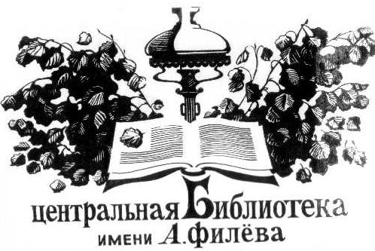
МКУК «Подосиновская МБС»
Подосиновская центральная библиотека им. А. А. Филёва
Методический сектор

Есть идея!
Инновационные формы работы.
Опыт библиотек России

Выпуск 48

Подосиновец, 2019

Планирование является одним из наиважнейших процессов, от которого зависит эффективность деятельности организации. Годовой план работы – основной и обязательный документ для всех библиотек.
Вся деятельность библиотеки должна быть направлена на результат.
Напоминаем, что в соответствии с «Модельным стандартом деятельности библиотеки» в современных условиях общедоступные библиотеки должны развиваться по трём основным направлениям:
- Библиотека как культурно-просветительский центр;
- Библиотека как активный информационный агент;
- Библиотека как хранитель культурного наследия.

При планировании работы необходимо учесть знаменательные и памятные даты в Российской Федерации, Кировской области и Подосиновском районе, юбилеи видных представителей истории, культуры, литературы и искусства.

В 2020 году весь наш народ и мировая общественность будет отмечать окончание 75-летия Великой Отечественной войны. Президент Владимир Путин подписал указ о подготовке празднования 75-й годовщины Победы в Великой Отечественной войне. (сайт: prezident.org)
День Победы, один из самых важных праздников не только для россиян, но и для всего мира. Гордиться победой и помнить об уроках войны, жертвами которой стали десятки миллионов людей, – главный лейтмотив этой даты. Но при этом крепнет и понимание, насколько хрупок этот мир. За четыре года, прошедших между необъявленным началом войны и подписанием германской капитуляции, стороны провели бесчисленное количество сражений. Некоторые из них навечно вошли в военную историю как битвы, определившие исход самой страшной войны в истории человечества.
С этим событием в истории связано множество памятных дат и великих подвигов. Помимо Дня Победы, широко будут отмечаются дни воинской славы: день полного освобождения советскими войсками Ленинграда от блокады – 27 января, день разгрома советскими войсками немецко-фашистских войск в Сталинградской битве – 2 февраля, в Курской битве – 23 августа.
Уважаемые коллеги! С 2014 года в ЦБ им. А. А. Филёва не поступают профессиональные периодические издания, журналы со сценариями («Читаем. Учимся. Играем», «Сценарий и репертуар»). Но в методической картотеке расписан большой объём сценариев, материалов из опыта работы библиотек страны, посвящённого Великой Отечественной войне.

Разделители:
Литературно-музыкальные вечера
Театрализованные постановки
Военная тема в творчестве писателей, поэтов, художников, композиторов и исполнителей
Часы истории. Уроки мужества.
Митинги. Торжественные линейки.
Конкурсы. Игры. Викторины.
22 июня – День памяти и скорби
Бои, операции, сражения Великой Отечественной войны
Полководцы и герои Великой Отечественной войны
Женщина на войне
Дети и война
Солдатские письма
Встречи с ветеранами
Военно-патриотическое просвещение в библиотеке
Сборники:
«Возвращаюсь памятью к войне…» : материалы конференции к 65-летию Победы в Великой Отечественной войне (Киров, 6 мая 2009 г.) / Департамент культуры Киров. Обл.; Киров. Обл. науч. Б-ка им. А. И. Герцена. – Киров, 2009. – 144 с.
Память хранят живые : сборник методических рекомендаций / Кировская областная юношеская библиотека. – Киров, 2009. – 98 с.
Прошла по земле война : методический сборник / Кировская областная детская библиотека им. А. И. Грина. – Киров. – 2010. – 90 с.
Великой Победе посвящается : сценарии мероприятий, материал для проведения бесед. – 1 электрон. опт. диск CD-ROM (у методиста)

Президентом утверждён логотип 75 лет Победы.
Центральным элементом логотипа является графическая стилизация цифры 75, обозначающей юбилейный год празднования Великой Победы. Она составлена из графических элементов – стрелок. Графическое изображение стрелок, обозначающее военные маневры, использовалось на картах генштабов советских войск, а затем обыгрывалось в великих военных кинокартинах: «Освобождение», «Они сражались за Родину». Стрелки символизируют динамику боевых действий и продвижение отечественных войск, штурмы вражеских позиций. За каждым движением такой стрелки на военной карте стояли судьбы людей, солдат, офицеров, мирных жителей. Тех, кто не жалел себя, кто верил и делал все возможное для Победы. Цветовая схема ассоциируется с красными развевающимися знаменами Победы на фоне белого цвета – цвета весны, чистоты, мира. Символика логотипа понятна для всех поколений, обязательна для использования всеми учреждениями.

Интернет-ресурсы:
http://www.bigwar.msk.ru/ Великая Отечественная война.
История, фотографии, плакаты, политики, полководцы, герои, конструкторы, города-герои, кинохроника, песни Великой Отечественной войны.
http://victory.rusarchives.ru/ Победа. 1941–1945
Сайт «Победа. 1941–1945», размещенный на общероссийском портале «Архивы России», включает экспозицию наиболее ярких архивных фотодокументов, раскрывающих величие и историческую значимость подвига советского народа в Великой Отечественной войне, а также информацию о составе и объемах фотодокументов военного периода, хранящихся в государственных архивах Российской Федерации.
http://www.iremember.ru/ Я помню. Герои Великой Отечественной. Книга памяти.
Данный сайт – это собрание воспоминаний ветеранов войны. На сайте имеется библиотека военной литературы, а так же аудиоархив.
http://wwii-soldat.narod.ru/ Солдаты ХХ века.
На сайте представлены материалы по нескольким темам: операции Красной Армии; полководцы и военачальники.
http://www.1941-1945.ru/ 1941–1945.ру
Хронология военных действий. Задачи сайта – сохранить память о событиях Великой Отечественной войны, память о людях, проливавших свою кровь ради мира на всей земле.

http://www.warheroes.ru/main.asp Герои страны
Патриотический Интернет проект создан в 2000 году для пропаганды светлых и славных сторон российской и советской истории. Он содержит сведения о более чем 15000 Героях страны. Среди них – Герои Советского Союза, полные Кавалеры ордена Славы, герои России. Материал о них представлен в трёх форматах: биография, памятники, фотодокументы. Кроме того, на сайте выложена информация о 13 Городах-героях.
http://blokada.otrok.ru/ Блокада Ленинграда. День за днем.
Сайт посвящен героям блокадного Ленинграда, освещает хронологию блокады.
http://soldat1941.narod.ru/ Фотоархив ВОВ
В архиве представлены уникальные фотографии, сделанные солдатами Вермахта преимущественно на оккупированной территории Советского Союза.
http://waralbum.ru/ Военный альбом
Фотографии Второй мировой и Великой Отечественной войны (1939-1945).
http://rkka.ru/imaps.htm
Карты военных действий.
http://militera.lib.ru/ Библиотека военной литературы
Первоисточники, дневники и письма, мемуары, биографии, военная история, техника и вооружение, периодика, справочная литература.

Банки документов

http://www.podvignaroda.ru/ Общедоступный банк электронных документов «Подвиг народа»
Министерство обороны Российской Федерации представляет уникальный информационный ресурс открытого доступа, наполняемый всеми имеющимися в военных архивах документами о ходе и итогах основных боевых операций, подвигах и наградах всех воинов Великой Отечественной. Основными целями проекта являются: увековечение памяти всех героев Победы, независимо от звания, масштабов подвига, статуса награды, военно-патриотическое воспитание молодежи на примере военных подвигов отцов, а также создание фактографической основы для противодействия попыткам фальсификации истории Войны. На сайте возможен поиск документов по фамилии, награде, месту призыва.
Разделы сайта:
• Календарь награждений
• Календарь боевых действий
• Приказы военачальников
• География боевых операций
http://www.obd-memorial.ru/ Мемориал
Обобщенный банк данных о защитниках отечества, погибших и пропавших без вести в период Великой Отечественной войны. На сегодняшний день в базу введено 11,8 млн. цифровых копий документов о безвозвратных потерях периода Великой Отечественной войны из 35 980 архивных дел ЦА МО РФ, ЦВМА, РГВА, ГА РФ, региональных архивов Росархива и 31 590 паспортов воинских захоронений, существующих мест воинских захоронений в Российской Федерации и за ее пределами.
http://www.dokst.ru/ База данных советских военнопленных
Картотека на немецком и русском языках с данными, содержащими информацию примерно о 700-х тысяч советских военнопленных времен Второй мировой войны открыта для всеобщего пользования. Дрезденский Центр документации «Саксонских мемориалов» работает над этим проектом с 2000 года. Постоянно обновляемая, и в настоящее время самая обширная в мире база данных советских военнопленных в Германии создана при поддержке правительств России, Украины и Белоруссии.
http://bdsa.ru/ Боевые действия Красной Армии в ВОВ
Обширный банк документов, содержащий документы и приказы, боевые донесения, сводки Советского Информбюро, военные карты, описания военных операций, техники и многое другое. Имеется архив кинохроники и библиотека.
http://www.warheroes.ru/ Герои Советского Союза
Биографические очерки о Героях Великой Отечественной войны.

Юбилейные исторические даты

640 лет Куликовской битве (1380) В Президентской библиотеке собрана коллекция, посвященная этому событию. В нее вошли древнерусские источники, официальные документы, исследования, очерки, художественные произведения, архивные и изобразительные материалы, рассказывающие о подготовке к сражению, его ходе, о личности Дмитрия Донского, о создании памятника ему и о деятельности музея-заповедника «Куликово поле».
https://www.prlib.ru/collections/1182103
Сценарии:
Гамаюнова, Т. На Непрядве-реке: сценарий тематической литературно-музыкальной композиции, посвящённой Куликовской битве / Т. Гамаюнова // Сценарии и репертуар. – 2007. – вып. 9. – С. 9-14.
Красникова, В. Князь московский по прозвищу Донской : литературно-историческая композиция / В. Красникова // О подвигах, о доблести, о чести. – Минск, 2010. – С. 95-101. – (Праздник в школе).
Крюкова, Н. Славьтесь в веках, князья-победители! : сценарий о жизни и деятельности А. Невского и Д. Донского, для уч-ся 5-7-х классов / Н. Крюкова // Читаем. Учимся. Играем. – 2013. – № 6. – С. 58-61.

1130 лет со времени рождения Святой равноапостольной великой княгини Российской Ольги (ок. 890-968 гг.)
Сценарии:
Буканова, М. Первая русская святая : о первой правительнице на Руси, княгине Ольге, для уч-ся 5-х классов / М. Буканова // Читаем. Учимся. Играем. – 2010. – № 11. – С. 79-83.
Терентьева, О. «И летопись окончена моя…» : классный час, повествующий о жизни и деятельности княгини Ольги, для уч-ся 8-11-х классов / О. Терентьева // Читаем. Учимся. Играем. – 2013. – № 2. – С. 20-22.

5 июня 800 лет со дня рождения Александра Невского. (Вспомните свои планы)
Сценарии:
Гостева, Н. Александр Ярославич, князь русский : классный час о деятельности русского князя, полководца Александра Невского, для уч-ся 7-11-х классов / Н. Гостева // Читаем. Учимся. Играем. – 2011. – № 12. – С. 38-40.
Ермакова, К. Святая Русь : время А. Невского / К. Ермакова // Юный краевед. – 2010. – № 12. – С. 8-15.
Пальгуева, И. Подвижник земли русской : мероприятие, посвящённое А. Невскому / И. Пальгуева // Библиотека. – 2011. – № 7. – С. 24-32.
Рылова, Е. Святой князь : театрализованное мероприятие, повествующее о жизни и деятельности А. Невского, для уч-ся 5-7-х классов / Е. Рылова // Читаем. Учимся. Играем. – 2012. – № 11. – С. 70-74.

25 августа 490 лет со времени рождения Ивана Грозного.
Сценарии:
Кирасирова, Л. Во времена Ивана Грозного : театрализованный экскурс в прошлое, для уч-ся 9-11-х классов / Л. Кирасирова // Читаем. Учимся. Играем. – 2012. – № 5. – С. 100-103.

Всероссийские акции

Общероссийская акция «Дарите книги с любовью» (14 февраля)
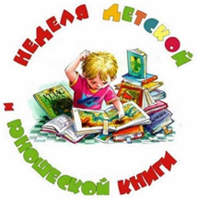
Всероссийском конкурсе «Живая классика – 2020» (январь-июнь)
Неделя детской и юношеской книги в 2020-м году пройдет с 24 по 30 марта. Она устраивается ежегодно с далекого 1944 года по инициативе советского писателя и сценариста Льва Кассиля.
Федеральная акция «Библионочь-2020» будет посвящена Сергею Есенину. Об этом стало известно на первом заседании организационного комитета по подготовке и проведению празднования 125-летия со дня рождения поэта. (апрель)
Всероссийская акция «Бессмертный полк» (9 мая)
Международная Акция «Читаем детям о войне» (май)
Всероссийская акция «Свеча памяти» (21 июня)
Международная акция для дошкольников «Книжка на ладошке» (август)
Всероссийская акция «Ночь искусств» (1 ноября)

С 24 июля по 9 августа состоятся XXXII летние Олимпийские игры, которые пройдут в Японии. Параолимпийские – 25 августа по 6 сентября.

В октябре 2020 года будет проведена Всероссийская перепись населения, последняя проводилась в 2010 году.

Литературные даты
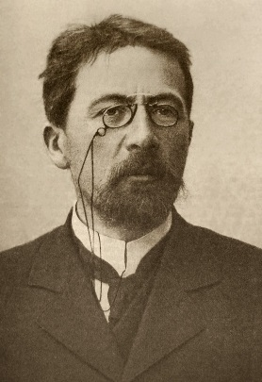
29 января – 160 лет со дня рождения писателя А.П. Чехова (1860-1904).
Интернет-ресурсы:
Чехов на все времена…: Методические рекомендации по работе с литературой о жизни и творчестве А.П. Чехова [Электронный ресурс] / Муниципальное учреждение культуры «Централизованная библиотечная система» Канавинского района; сост. М. Н. Сачкова. – Н.Новгород, 2009. – 16 с. – Режим доступа: http://book-hall.ru/delimsya-opytom/metodicheskie-posobiya/chekhov-na-vse-vremena
http://chehov-lit.ru Антон Павлович Чехов.

Сборники:
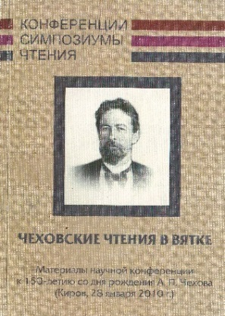
Чеховские чтения в Вятке : материалы науч. конф. (Киров, 28 янв. 2010 г.) / департамент культуры Кировской области, обл. науч. Б-ка им. А. И. Герцена, Вятское Шаляпинское общество. – Киров, 2010. – 200 с.
Сборник подготовлен к 150-летию со дня рождения великого русского писателя, включает доклады и исследования учёных и краеведов из Кировской области и Удмурдской Республики, посвящённые жизни и творчеству А. П. Чехова, его связям с вятской землёй.

Сценарии:
Андрусенко, Н. Университеты Антоши Чехонте : познавательная викторина, посвящённая творчеству А. П. Чехова, для уч-ся 6-10-х классов / Н. Андрусенка // Читаем. Учимся. Играем. – 2014. – № 12. – С. 39-41.
Кирасирова, Л. Прекрасные образы прекрасного человека : театрализованное представление по мотивам произведений А. П. Чехова, для уч-ся 9-11-х классов / Л. Кирасирова // Читаем. Учимся. Играем. – 2013. – № 1. – С. 22-25.
Киселёва, Л. Литературное лото: игра по творчеству А. П. Чехова / Л. Киселёва // Чеховские чтения в Вятке: Материалы научной конференции. – Киров, 2010. – С.188-196.
Колодкина, М. Чехов. Неоконченная глава : литературный вечер, посвящённый жизни и творчеству писателя для уч-ся 8-11-х классов / М. Колодкина // Читаем. Учимся. Играем. – 2012. – № 5. – С.76-84.
Лаврова, В. печальным юмором серьёзный Чехов : литературный калейдоскоп для старшеклассников / В. Лаврова // Сценарий и репертуар. – 2010. – вып. 9. – С. 2-18.
Носырина, О. Доктор Чехов : сценарий литературно-музыкального вечера, посвящённого творчеству А. П. Чехова, для уч-ся 5-6-х классов / О. Носырина // Читаем. Учимся. Играем. – 2010. – № 5. – С. 90-94.
Россинская, С. «Persjna Nota: Чехов+» / С. Россинская // Новая библиотека. – 2010. – № 7. – С.6-9. О творчестве писателя, афоризмы.

10 февраля – 130 лет со дня рождения поэта, прозаика и переводчика Б. Л. Пастернака (1890-1960)
Интернет-ресурсы:
Б.Л. Пастернак в ресурсах Интернет: https://bibliozao.ru/resursy/personalii/boris-pasternak/b-pasternak-v-resursax-internet.html
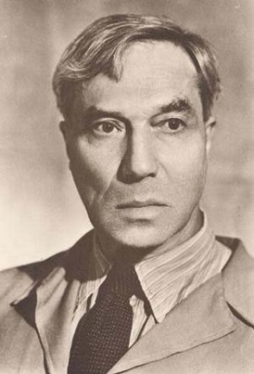
Сценарии:
Апполонова, Г. «Когда строку диктует чувство…» : литературная композиция, посвящённая жизни и творчеству Б. Л. Пастернака / Г. Апполонова // Читаем. Учимся. Играем. – 2014. – № 11. – С. 4-10.
Макарова, Б. «Быть знаменитым некрасиво…» : литературно-музыкальная композиция по творчеству Б. Пастернака / Б. Макарова // Читаем. Учимся. Играем. – 2019. – № 12. – С. 4-8.

23 августа – 140 лет со дня рождения писателя А.С. Грина (1880-1932)
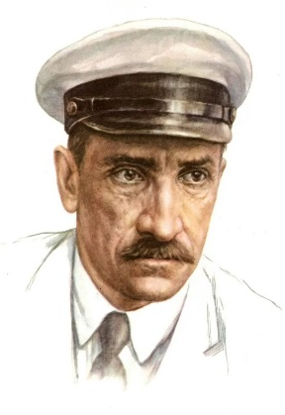
Интернет-ресурсы:
Вятка читает Грина [Электронное издание]: методические рекомендации в помощь работе библиотек по реализации проекта «Вятка читает Грина», продвижению повести Александра Грина «Алые паруса» [Текст] / Киров. ордена Почёта гос. универс. обл. науч. б-ка им. А. И. Герцена ; сост. Л. Г. Семёновых. – Киров, 2015. – Режим доступа:
herzenlib.ru/cbs/docs/metod/2015_vyatka_chitaet_grina.docx
Открытый урок с Дмитрием Быковым. Урок 9. Александр Грин:
https://youtu.be/gXM3v82fucI
Викторины по произведениям и биографии А.С. Грина:
https://bibliotekagrina.ru/quiz-on-the-works-and-biography-and-green/ (Кировская областная библиотека для детей и юношества им. А.С. Грина).
Сценарии:
Агапова, И. Дедушкина сказка : театрализованное представление по мотивам произведений А. Грина, для уч-ся 7-11-х классов / И. Агапова // Читаем. Учимся. Играем. – 2011. – № 8. – С. 88-95.
Анисимов, Е. Слободской – родина писателя-романтика А. Грина / Е. Анисимов // Юный краевед. – 2010. – № 8. – С.8-15.
Вострокнутова, Е. Под алыми парусами : литературная викторина по произведениям А. Грина, для уч-ся 9-11-х классов // Читаем. Учимся. Играем. – 2010. – № 5. – С. 95-97.
Давыдова. М. Дивные легенды : инсценировки по книгам А. Грина / М. Давыдова // Сценарий и репертуар. – 2010. – вып. 9. – С. 68-77.
Джумшудова, О. Блистающая Гринландия : литературно-музыкальная композиция, посвящённая творчеству А. Грина, для уч-ся 8-9-х классов / О. Джумшудова // Читаем. Учимся. Играем. – 2010. – № 5. – С. 48-57.
Курочкина, Л. Создатель романтической страны : о жизни и творчестве А. Грина / Л. Курочкина // Библиополе. – 2007. – № 6. – С. 42-45.
Макарова, Б. Куда зовут нас «Алые паруса»? : литературно-музыкальная композиция, посвящённая творчеству А. Грина / Б. Макарова // Читаем. Учимся. Играем. – 2005. – № 6. – С. 42-45.

3 октября – 125 лет со дня рождения поэта С.А. Есенина (1895-1925)
Интернет-ресурсы:
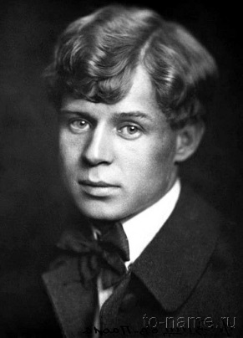
http://esenin.ru Сайт, посвященный Сергею Есенину – «Жизнь моя, иль ты приснилась мне…». На сайте: биография, фотографии, произведения поэта, воспоминания современников, информация о есенинских местах и о частных коллекционерах, много лет бережно хранящих память о любимом поэте.
http://esenin-sergej.ru Сергей Александрович Есенин
http://esenin-lit.ru Биография, фотографии, произведения, музей-заповедник в Константиново.
http://sergeiesenin.lit-info.ru/ Сайт-памятник, посвященный жизни, творчеству и библиографическим редкостям о Сергее Есенине.
https://bibliomaniya.blogspot.com/2014/08/100.html 100 заголовков к мероприятиям, посвященным С. А. Есенину:
https://vk.com/sergei.esenin группа ВКонтакте
Сценарии:
Дорожкина, Н. «Русь моя, деревянная Русь!»: сценарий мини спектакля о С. А. Есенине и его матери / Н. Дорожкина // Читаем. Учимся. Играем. – 2013. – № 6. – С. 52-54.
Горбунова, Л. «Всю душу выплещу в слова» : сценарий литературно-музыкального вечера, посвящённого творчеству С. Есенина / Л. Горбунова // Читаем. Учимся. Играем. – 2014. – № 6. – С. 16-22.
Горшкова, Т. Певец «страны берёзового ситца» : литературно-музыкальная композиция о жизни и творчестве С. Есенина, для уч-ся 8-9 классов // Читаем. Учимся. Играем. – 2011. – № 4. – С. 24-31.
Горшкова, Т. Судьба и лира Есенина : литературная композиция о жизни и творчестве, для уч-ся 10-х классов / Т. Горбунова // Читаем. Учимся. Играем. – 2011. – № 5. – С. 70-78.
Милохина, Н. Для зверей приятель я хороший : литературный час по стихам С. Есенина о животных / Н. Милохина // Читаем, учимся, играем. – 2002 – № 5. – С. 36-41.
Россинская, С. Сергей Есенин : вера, надежды, иллюзии / С. Россинская // Новая библиотека. – № 18. – С.8-15.
Шишкина, Е. «Вас помнящий всегда…» : литературная композиция о С. Есенине и Зинаиде Райх, для уч-ся 9-11-х классов / Е. Шишкина // Читаем. Учимся. Играем. – 2012. – № 11. – С. 36-40.

22 октября – 150 лет со дня рождения И. А. Бунина.
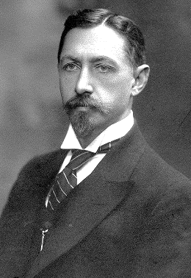
Президент России Владимир Путин подписал указ о праздновании в 2020 году 150-летнего юбилея русского писателя Ивана Бунина. Глава государства отметил «выдающийся вклад в отечественную и мировую культуру» писателя.
Интернет-ресурсы:
http://bunin.org.ru/library/ Сайт, посвящённый жизни и творчеству И. Бунина
http://ivbunin.ru Сайт «Академический Бунин», посвящённый изучению творчества.
Сценарии:
Андреева, М. Портрет как зеркало души : портреты И. А. Бунина / М. Андреева // Юный краевед. – 2010. – № 12. – С. 4-7.
Бреднева, М. Король изобразительности : анализ поэтики творчества И. А. Бунина / М. Бреднева // Читаем. Учимся. Играем. – 2012. – № 7. – С. 82-88.
Грачёва, В. «И этот запах антоновских яблок…» : театральный этюд, посвящённый И. Бунину / В. Грачёва // Библиополе. – 2012. – № 6. – С.61-63.
Елисеев, В. Достойный представитель старейшего рода : о роде Буниных / В. Елисеев // Библиополе. – 2011. – № 11. – С.67-69.
Россинская, С. Линия жизни Ивана Бунина : о жизни и творчестве писателя / С. Россинская // Новая библиотека. – 2011. – № 5. – С. 9-21.
Черноусова, Е. «Идеал – слияние прозы и поэзии…» : литературный вечер по творчеству И. Бунина для старшеклассников / Е. Черноусова // Читаем. Учимся. Играем. – 2005. – № 8. – С. 85-89.
Чистякова, С. Окаянные дни : литературная композиция с включением викторины, рассказывающая о жизни и творчестве И. Бунина / С. Чистякова // Читаем. Учимся. Играем. – 2010. – № 7. – С. 4-11.

Уважаемые коллеги! При планировании мероприятий просьба учитывать направления деятельности, мониторинг которых проходит каждый квартал:
- ЗОЖ, в т.ч. профилактика наркомании среди молодёжи, населения;
- формирование толерантного сознания и профилактика экстремизма и терроризма среди несовершеннолетних, среди населения;
- работа с трудными подростками и семьями, находящимися в социально-опасном положении.

